*XXVII* ***– районная конференция членов школьных научных обществ***

***муниципальных общеобразовательных школ Туркменского района***

**Секция**: инженерно-техническая

**Название работы**: «Селеноход на базе конструктора LEGO Mindstorms EV3»

Автор работы:

**Неберикутя Артем, 6 класс.**

Место выполнения работы:

**МКОУ СОШ № 2**

с. Овощи,

Туркменского района,

Ставропольского края.

Руководитель:

**Иващенцева Лариса Викторовна,**

учитель информатики МКОУ СОШ № 2

с. Владимировка

2023 г.

**Оглавление**

**Введение**

1. Теоретическая часть.
   1. Историческая справка.
   2. Эволюция Луноходов.
      1. Луноход 1.
      2. Луноход 2.
      3. Луноход 3.
   3. Проект «Селеноход».

2. Практическая часть.

2.1. Селеноход на базе конструктора Lego Mindstorms.

2.2. Управление Селеноходом с помощью программы.

Заключение .

Список использованных источников и литературы.

Приложения.

**Введение.**

В древние времена люди даже не могли представить, что может находиться вне планеты «Земля». После появления ракет люди могли отправляться в космос, а уже потом отправились на Луну. Но этого не хватало и люди придумали машину, которая дистанционно исследовала Луну и называлась эта чудо - машина «Луноход».

Эпоха планетоходов стартовала 17 ноября 1970 года, когда на поверхности спутника Земли впервые оставил следы аппарат Луноход-1. Впервые в истории человечества по поверхности другого небесного тела начал движение самоходный аппарат, управляемый по радиоканалу с Земли. Позже российские специалисты разработали проект изучения Луны при помощи посадочного модуля и лунохода «Селеноход».

Идея моего проекта возникла после того, как в Интернете я прочитал статьи о данном проекте. Мне захотелось больше узнать об истории возникновения луноходов, какие они были, построить модель своего лунохода.

**Целью данной работы** является анализ истории создания луноходов, создание своей информационной модели лунохода на базе конструктора Lego Mindstorms EV3.

Для достижения цели предполагается решить следующие **задачи:**

* сбор и систематизация материала из различных информационных

источников о луноходах;

* изучить устройство Селенохода;
* создать модель Селенохода и привести ее в движение;
* представить результаты нашей работы

**Объектом настоящего исследования** является модель селенохода, которая исследует Луну.

**Предмет исследования:** теоретические знания о видах и истории создания луноходов.

**Методы исследования:**

* поисковый метод: сбор и систематизация материала из различных информационных источников, изучение исторических сведений об объекте исследования;
* аналитический метод сравнительного анализа теоретических знаний о видах и истории возникновения луноходов;
* метод программирования – создание программы в среде LEGO Mindstorms EV3.

**Практическая значимость.** Материалы моей работы могут быть использованы как при изучении предмета «Астрономия», так и на уроках информатики при изучении раздела «Программирование», а также во внеурочной деятельности с целью получения знаний и умений в области конструирования.

1. **Теоретическая часть.**
   1. **Историческая справка.**

Из источников Интернета выяснил, Лунохо́д - планетоход, предназначенный для передвижений по поверхности Луны. В более узком смысле луноход есть транспортное средство (транспортная платформа), предназначенное для передвижений по поверхности Луны. Луноход мог управляться как дистанционно (например, с Земли), так и служить самоходным роботом. «Луноходы» создавались под руководством Г. Н. Бабакина в конструкторском бюро Машиностроительного завода имени С. А. Лавочкина(Химки, Московская область). Самоходное шасси для лунохода было создано под руководством А. Л. Кемурджиана во ВНИИ трансмаш (Ленинград), где до этого разрабатывались ходовые части танков. Этой же организации была поручена разработка самоходного шасси с блоком управления движением и системой безопасности с комплектом информационных датчиков.

* 1. **Эволюция Луноходов.**
     1. **Луноход 1.**

Первым механизмом на Луне стал советский «Луноход 1» (Приложение, рисунок 1). Его запустили в 1970 году, управляли по радио, с Земли. Эта посудина, напоминавшая чугунную ванну с антенной и на колёсах стала первым рукотворным объектом, передвигавшемся по Луне. Вскоре после прилунения выяснилось, что камеры лунохода расположены слишком низко; из-за этого машина оказалась «близорукой» и постоянно застревала в кратерах. Спасли восемь колёс, на которых луноход преодолевал подъёмы выше заложенной в проекте высоты.

Несмотря на это, «Луноход» честно отработал и переработал свои часы. Вместо запланированных 90 дней «Луноход» проработал почти год и проехал 10,5 км. Место, где он окончательно остановился, долго было неизвестно; только в 2005 году «Луноход» обнаружился на фотографиях, сделанных орбитальным лунным аппаратом NASA.

* + 1. **Луноход 2**

Второй советский «Луноход 2» (1973 г.) прилетел на Луну за рекордами (Приложение, рисунок 2). Во-первых, он был в самой серьёзной среди всех весовой категории: вес в 840 килограмм стал рекордным для доставки груза на поверхность Луны. Во-вторых, он прошел больше предшественников — 37 или 39 километров. Его путешествие прекратилось из-за пыли, покрывшей солнечные панели; для продолжения движения недостало электроэнергии. А в 1993 году его купили на аукционе в Нью-Йорке. Предприниматель Ричард Гарриотт заплатил за «Луноход 2» 68,5 тысяч долларов и стал единственным в мире владельцем собственности, находящейся за пределами Земли.

* + 1. **Луноход 3.**

Созданный на базе предыдущих платформ, самоходный аппарат должен был нести на себе самые перспективные разработки, включая поворотную стереоскопическую телекамеру, упакованную в гермоблок на отдельном штативе (Приложение, рисунок 3). Однако, к моменту его постройки в 1977 году, программа «Луна-25» была свернута и запуск лунохода не состоялся.

# Проект «Селеноход»

Селеноход» — проект изучения Луны при помощи посадочного модуля и лунохода, разрабатывавшийся российской командой в рамках конкурса [Google Lunar X PRIZE](https://ru.wikipedia.org/wiki/Google_Lunar_X_PRIZE) с октября 2007 года. В команде проекта были молодые российские конструкторы, инженеры, физики и программисты, а также ветераны советской космонавтики, в том числе, создатели [«Лунохода-1»](https://dic.academic.ru/dic.nsf/ruwiki/79868) (Приложение, рисунок 4).

# Устройство и принцип работы «Селенохода»

Отличительная особенность российского лунохода - лыжно-шагающий механизм. Такая система необходима, поскольку лунный грунт по структуре напоминает рыхлый снег. Колесный робот может просто забуксовать. Также луноход оснащен опорно-поворотная платформой, которая обеспечивает вращение вокруг своей оси. Изначально вес лунохода составлял 15 кг, но в процессе разработки снизился до небольшого размера 5 кг. Сейчас готовы почти все детали для макета российского лунохода. В качестве основного материала используется углепластик. Он в разы легче металла и при этом невероятно прочный.

Верхняя часть селенохода, его «голова» состоит из следующих элементов:

* Фары, предназначенные для исследования теневых областей, где мало света;
* Видеокамеры, для наблюдения и записи лунной действительности;
* Приёмопередатчик
* Токосъемник

Электронная начинка состоит из аккумулятора, а также платы управления с микроконтроллером и приставки для управления моторами. Так же под крышкой селенохода находится приводы лыж, ковша и системы разворота.

Для доставки грунта к посадочному модулю из отдаленных мест специально сконструирован ковш для забора грунта. (Приложение, рисунок 5).

В конце 2013 года команда «Селеноход» объявила о выходе из международного конкурса Google Lunar X PRIZE по запуску первого частного лунохода. Причина выхода – не нашли инвесторов, спонсоров и покровителей; такие дела сейчас не в моде.

Проект вскрыл целый пласт соотечественников, молодых и не очень, искренних, неравнодушных и целеустремленных. Они работали по ночам, чтобы прикоснуться к мечте, и мечтали они не о дележе природной ренты.

Несмотря на закрытие команды у Селенохода есть бедующее. Из него вышла робототехническая компания Robo CV, Стартап года’2013 и сам Селеноход продолжает свою деятельность по разработке космической техники.

**2. Практическая часть.**

# 2.1. Селеноход на базе конструктора Lego Mindstorms EV 3.

Нами была собрала модель Селенохода с помощью конструктора Lego Mindstorms EV 3. (Приложение, рисунок 6). Было задействовано два больших мотора, средний мотор и инфракрасный датчик.

В модели три подвижных части:

* «Голова» селенохода;
* Лыжно-шагающий механизм;
* Опорно-поворотная платформа.

«Голова» Селенохода приводится в движении с помощью большого мотора. Мотор приводит в движение понижающую зубчатую передачу, которая опускает и поднимает инфракрасный датчик, который исследует лунную действительность (Приложение, рисунок 7).

Перемещается робот при помощи лыжно-шагающего механизма, который обладает хорошей проходимостью. Работает он следующим образом: большой мотор вращает маленькое зубчатое колесо, то приходит в зацепление с средней шестеренкой, тем самым понижая скорость и приводя в движение систему рычагов. Всего в шагающем механизме используется 8 рычагов. (Приложение, рисунок 8).

Поворачивается робот, используя средний мотор, который запускает опорно-поворотную платформу. В механизме используется ведущая малая шестерёнка, две промежуточных больших шестеренки и ведомый шарнир (Приложение, рисунок 9).

Для имитации солнечной батареи я использовал крышку от батарейного отсека модуля EV3 (Приложение, рисунок 10).

# 3.2 Управление Селеноходом с помощью программы.

Для демонстрации Селенохода написана программа с помощью приложения Lego Mindstorms EV 3. (Приложение, рисунок 11).

После его включения мигает красная светодиодная подсветка. В это время нужно установить лыжи Селенохода сверху, регулируя их кнопками управления модуля (кнопки 4 и 5). После установки лыж или, если установка лыж не требуется, можно нажать на центральную кнопку, чтобы робот сложил «голову» и принял исходное положение.

После того как «голова» легла, начинает мигать оранжевая подсветка. Это значит, что Селеноход готов к «исследованию Луны». Нужно нажать центральную кнопку на модуле EV3, чтобы его разбудить. Центральную кнопку можно нажать, не поднимая «головы» Селенохода: нажимать можно прямо на «солнечную батарею» робота. После этого индикатор загорается зеленым цветом.

Далее Селеноход движется вперед, «исследуя лунную поверхность».

Каждый шаг робот проверяет есть ли перед ним препятствие или обрыв:

1. Робот измеряет инфракрасным датчиком расстояние, если расстояние меньше 20, то индикатор загорается красным, робот разворачивается и продолжает свое путешествие.
2. Робот опускает сою «голову», чтобы измерить расстояние, если расстояние больше 20, значит впереди обрыв. Индикатор загорается красным, робот разворачивается.

**Заключение.**

Изучая информацию о самом известном планетоходе, мы наткнулись на его потомка – проект «Селеноход», созданный командой молодых российских ученых, участвующий соревнованиях на приз Google Lunar X Prize.

Перед нами стояло множество задач. Пол года мы подробно изучали информацию, исследуя не только историю развития , но и устройство самого лунохода.

Сконструировали свою демонстрационную модель, со сложными механическими передачами, моторами и датчиками. Запрограммировали Селенохода на безопасное перемещение и исследование поверхности Луны.

Значимость данной работы заключается в том, что собранные материалы могут быть использованы учениками и учителями для дополнительных занятий по робототехнике, а также на уроках астрономии.

**Список использованных источников и литературы.**

1.Курс «Машины и механизмы», курс «Основы робототехники»,

Школаинтеллектуального развития «Мистер Брейн», - Режим доступа

-https://vk.com/mrbrain_tmn;

2.Лоренс Валк: Большая книга LEGO MINDSTORMS EV3; [пер. с англ.

Черников С.В]. Издательство «Эсмо», 2017. - 400 с.;

3.Корягин А.В, Образовательная робототехника. Сборник методических рекомендаций и практикумов – ДМК-Пресс, 2016. – 252 с.

1. <https://oplanetah.ru/kosmicheskie-apparaty/lunohody#_2>
2. <https://scientificrussia.ru/articles/selenohod>
3. [https://ru.wikipedia.org/wiki/Селеноход](https://ru.wikipedia.org/wiki/%D0%A1%D0%B5%D0%BB%D0%B5%D0%BD%D0%BE%D1%85%D0%BE%D0%B4)

# Приложение.

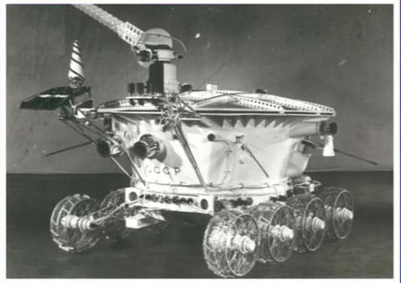

Рисунок 1. Советский «Луноход-1»

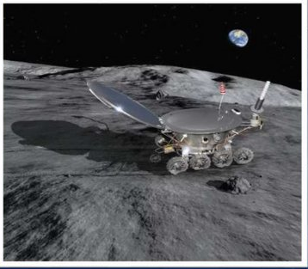

Рисунок 2. Советский «Луноход-2»

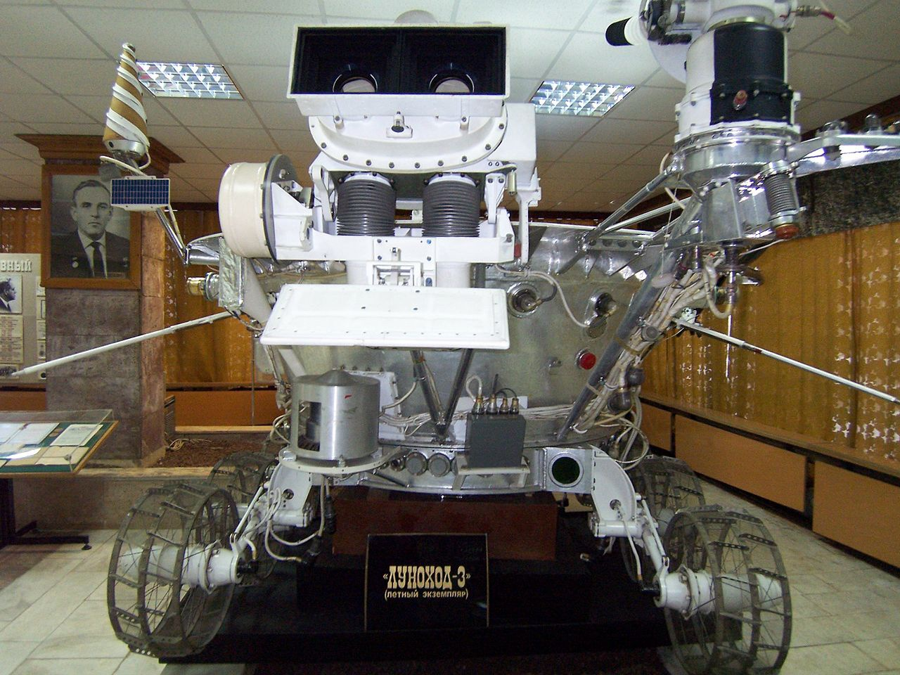

Рисунок 3. Советский «Луноход-3»

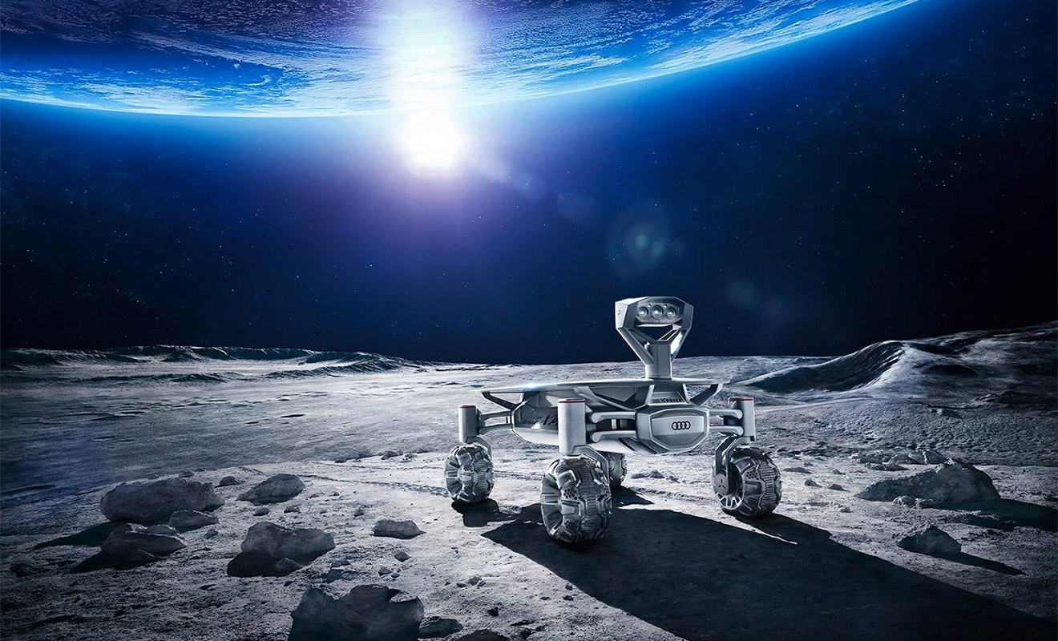

Рисунок 4. Селеноход.

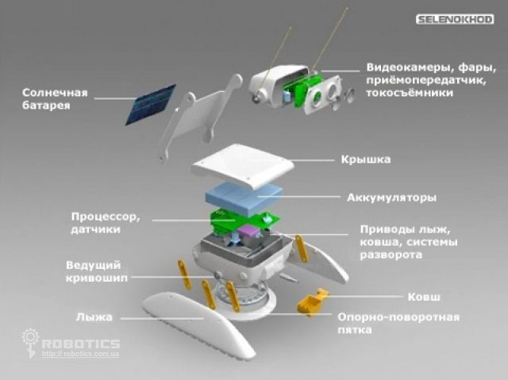

Рисунок 5. Устройство Селенохода.

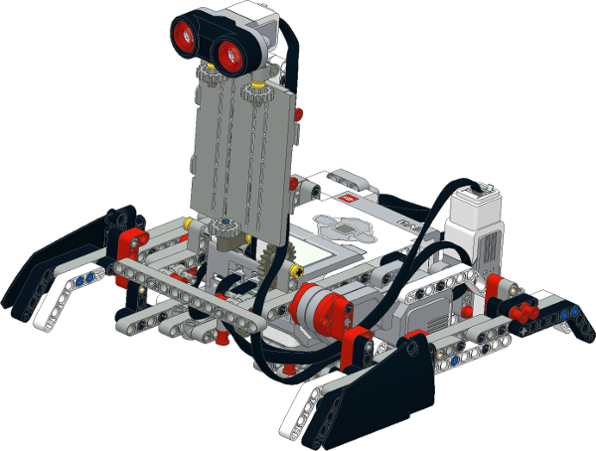

Рисунок 6. Собранная модель селенохода.

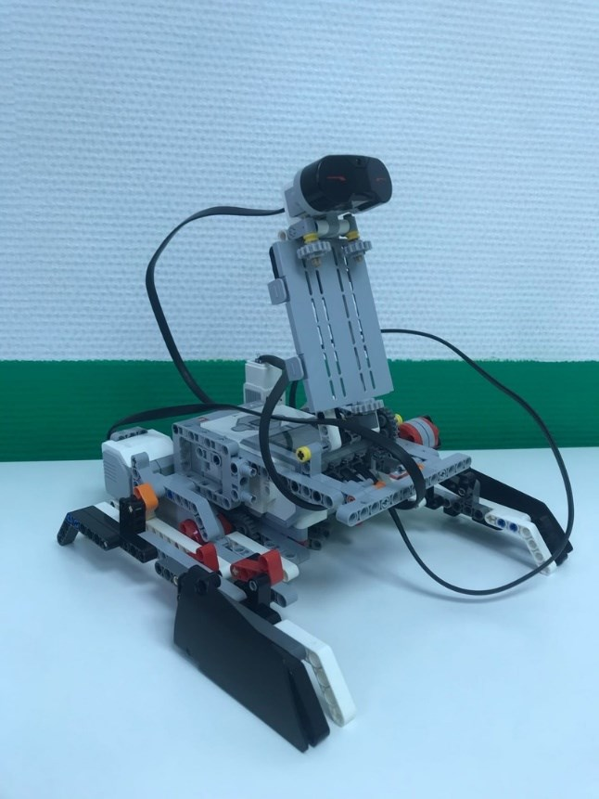

Рисунок 3.1.1, Селеноход на базе

конструктора Lego Mindstorms

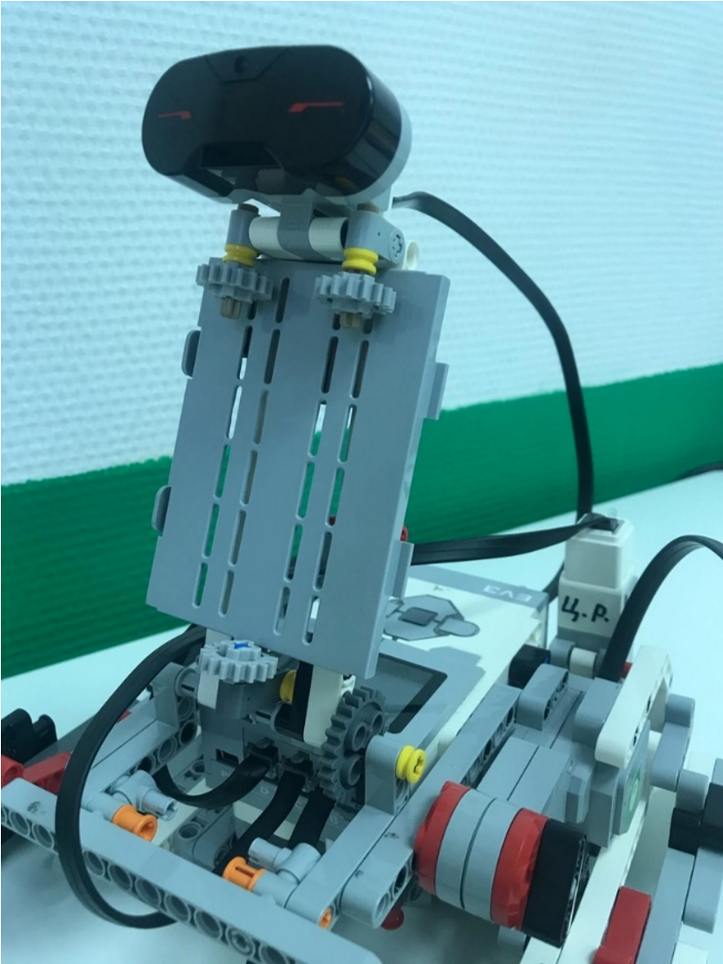

Рисунок 3.1.2, «Голова» Селенохода

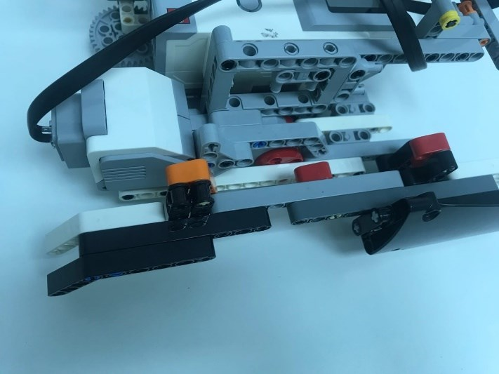

Рисунок 3.1.3, Лыжно-шагающий

механизм

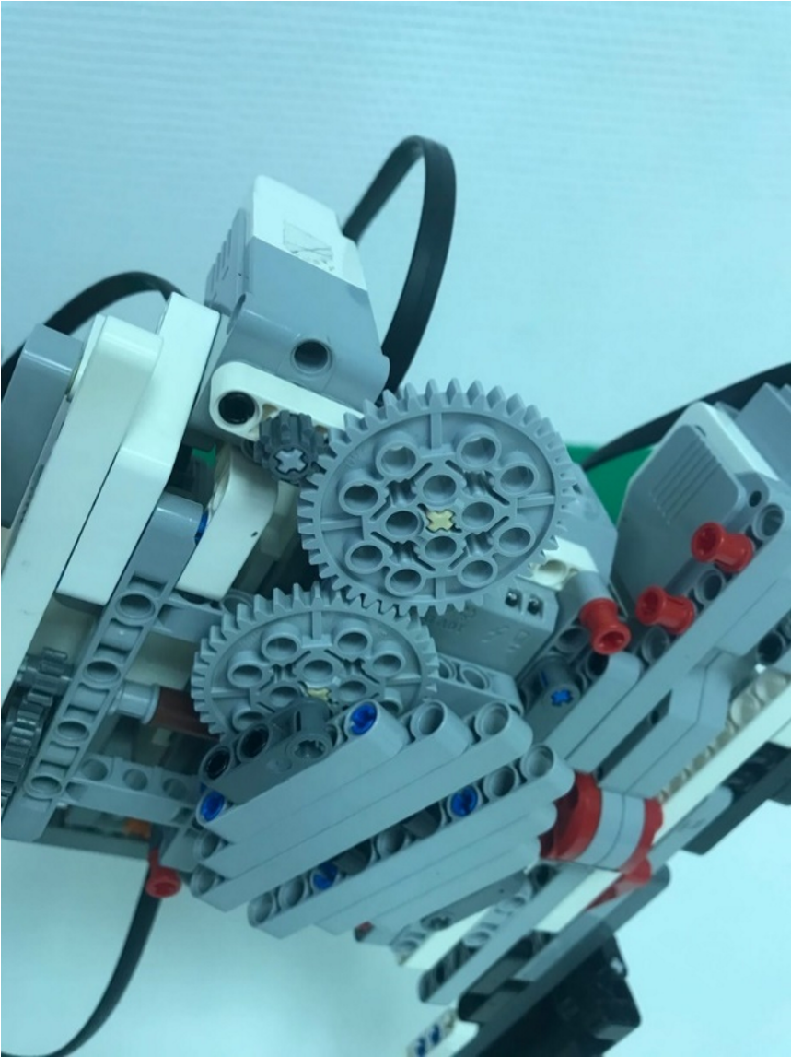

Рисунок 3.1.4, Опорно-поворотная

платформа

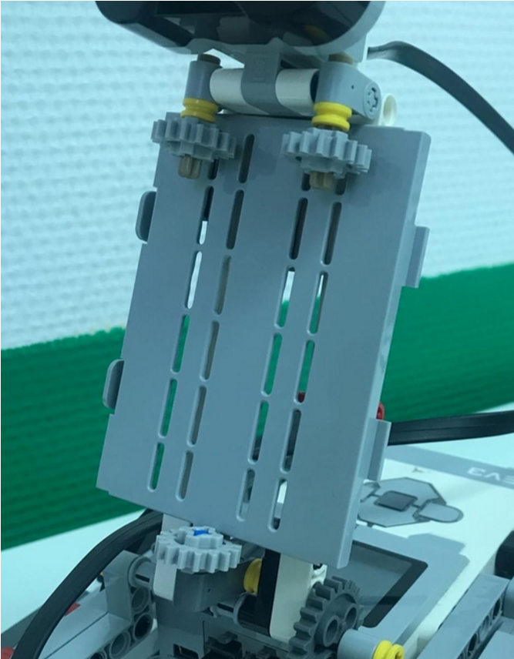

Рисунок 3.1.5, Солнечная батарея

Рисунок 3.2.1, Программа

